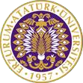

T.C.
ATATÜRK ÜNİVERSİTESİ
TOPLUMSAL DUYARLILIK PROJELERİ UYGULAMA VE ARAŞTIRMA MERKEZİ

“Okumu Atarım Gazozumu Kaparım”
Proje Kodu: 618A5C820A48F
SONUÇ RAPORU
Proje Yürütücüsü:
Dr. Öğretim Üyesi Ali ÖZ
Narman MYO

Araştırmacılar:
Zekiye ARSLAN
İrem KARABACAK
Fatmanur ÖZCAN
Zeynep ER
Kader AÇIKYER
Aralık, 2021
ERZURUM
İÇİNDEKİLER
Önsöz 2
Özet 3
Abstract …………………………………………………………...………………………………4
Materyal ve Yöntem 5
Proje Uygulamasına Ait Görseller 6
Sonuçlar 8

ÖNSÖZ
Kemankeşlik; Osmanlı İmparatorluğu döneminde yapılan bir okçuluk sporudur. Osmanlı İmparatorluğunda okçuluk Orta Asya Türkeri’nden gelmiştir. Osmanlı kemankeşlik sporu yüzyıllardır adını çok bilmediğimiz (Bursa’lı ŞÜCA, Havandelen Solak Bali, Tozkoparan İskender vs.) çıkmasını sağlamıştır. Bu sporcuların kimilerinin menzil atışları 1275 kez (800-850m) mesafeler ile kırılması güç rekorlara imza atmışlardır. Osmanlı kemankeşleri “PİR” olarak sahabe den Ebu Vakkas’ı sayarlar.

Kemankeşlik sporunun araçları olan ok ve yay için ise; okun boyu “GEZ” olarak ölçülür. Bir Gez yaklaşık olarak 61 cm dir. Çeşitli ahşap malzemelerden veya bambu kamışından yapılır. Ok ucuna demren yada temren adı verilir. Kemik yada demirden yapılır. Günümüzde okçuluk sporu yaygın olarak spor kulüplerince yürütülmektedir. Okul sporları anlamında okullarımızda yaygınlaşmamıştır. Geçmişte başarı sağlamış film ve dizilere konu olmuş Tozkoparan İskender ve 2021 Tokyo Olimpiyatlarında Dünya Rekoru kıran Milli Okçumuz Mete GAZOZ’u tanıtmak ve Okçuluk sporunu sevdirmek için Narman Yatılı Bölge Ortaokulu ve Narman İlkokulu’nda Okçuluk yarışması düzenlenecektir. Okçuluk dikkat ve konsantrasyon gelişimine katkıda bulunur. Eklem ve tendomların, omuz, sırt ve bacak akslarının kuvvetlenmesini sağlar. Omurga eğriliği tedavisinde önemli bir rol oynar. Bağışıklık sitemini kuvvetlendirir. Okçuluk Türk Kültürü’nün geçmişten günümüze yansımasıdır. Ayrıca Türk Kültürü’nün temel karakterini barındırır. Bu bağlamda spor kültürünün oluşması, spor ahlakının kuşaklar boyu aktarılması amacıyla Narman Meslek Yüksekokulu inşaat bölümü öğrencileri bölgemizde bu sporun daha faal hale gelmesi için Okçuluk yarışmaları düzenleyecektir. Bu yarışmalarda öğrencilerimizin hem spor kültürünün hem spor ahlakının ve örnek teşkil eden sporcularımızı tanıyacaklardır. Köy çocuklarının eğitim gördüğü Narman Yatılı Bölge Ortaokulu ile Narman İlkokulunda Okçuluk etkinlikleri düzenlenecektir.

ÖZET
Gerilir zorlu bir yay, Oku fırlatmak için. Gece gökte doğar ay, yükselip batmak için. Mecnun inler kanını, Leyla’ya katmak için. Cilve yapar sevgili, gönül kanatmak için. Şair neden gam çeker? Şiir yaratmak için. Dağda niçin bağırılır? Feleğe çatmak için. Açılır tatlı güller, Arılar tatmak için. Tanrı kızlar yaratmış, Erlere satmak için. İnsan büyür beşikte, Mezarda yatmak için. ’Kahramanlar can verir,, Yurdu yaşatmak için’’ üzerine şiirler şarkılar yazılan ok ve yay; Türk Milletinin milli kimliğini oluşturan ve savaşçı ruhunun simgesidir. Tarihinin akışından doğan, öz benliğinin ayrılmaz parçasıdır. Ok ve yayın başlıca enstrümanı olduğu mili sporumuz olan ‘’Okçuluk’’ tanınıp, bilinmesine rağmen okullarımızda faal olarak, bu spor dalı yapılmamaktadır.

Okçuluk dikkat ve yoğunlaşma gelişimine katkıda bulunur. Eklem ve tendomların, omuz, sırt ve bacak akslarının kuvvetlenmesini sağlar. Omurga eğriliği tedavisinde önemli bir rol oynar. Bağışıklık sitemini kuvvetlendirir. Okçuluk Türk Kültürü’nün geçmişten günümüze yansımasıdır. Ayrıca Türk Kültürü’nün temel karakterini barındırır. Bu bağlamda spor kültürünün oluşması, spor ahlakının kuşaklar boyu aktarılması amacıyla, geçmişte ve gümüz de başarı sağlamış film ve dizilere konu olmuş Tozkoparan İskender ile 2021 Tokyo Olimpiyatlarında Dünya Rekoru kıran Milli Okçumuz Mete GAZOZ’u tanıtmak ve Okçuluk sporunu sevdirmek için Narman Yatılı Bölge Ortaokulu ve Narman İlkokulu’nda Okçuluk yarışması düzenlenecektir.

Bu proje Atatürk Üniversitesi Toplumsal Duyarlılık Projeleri tarafından desteklenmiştir.

Anahtar Kelimeler: Okçuluk, Kemankeşlik, Mete GAZOZ, Olimpiyat

ABSTRACT

A mighty bow stretched, To throw the Arrow. The moon rises in the night sky to rise and set. Majnun groans to add his blood to Leyla. It makes coquetry, dear, to make the heart bleed. Why does the poet grieve? To create poetry. Why is it shouted on the mountain? In order to strike. Open sweet roses, for bees to taste. God created girls to sell to privates. Man grows up in the cradle, To lie in the grave. 'Heroes die, to keep the homeland alive', the bow and arrow on which poems are written; It is the symbol of the warrior spirit that forms the national identity of the Turkish Nation. It is an integral part of his own self, born out of the flow of his history. Although our national sport, "Archery", in which the bow and arrow is the main instrument, is recognized and known, this sport is not actively practiced in our schools.

Archery contributes to the development of attention and concentration. It strengthens the joints and tendons, shoulder, back and leg axes. It plays an important role in the treatment of spinal curvature. It strengthens the immune system. Archery is the reflection of Turkish Culture from past to present. It also contains the basic character of Turkish Culture. In this context, with the aim of creating a sports culture and transferring sports ethics for generations, to introduce Tozkoparan İskender, who has been the subject of successful films and series in the past and today, and our National Archer Mete GAZOZ, who broke the World Record in the 2021 Tokyo Olympics, and to popularize the sport of archery, Narman Boarding Regional Secondary School and Archery competition will be held at Narman Primary School.

This project was supported by Atatürk University Social Awareness Projects.

Keywords: Archery, Violinism, Mete GAZOZ, Olympic

MATERYAL VE YÖNTEM

Araştırmanın Türü
Bu çalışma bir Toplumsal Duyarlılık Projesi’dir.

Araştırmanın Yapıldığı Yer ve Zaman
Proje ekibi tarafından 22.12.2021 tarihinde Narman ilçe merkezinde gerçekleştirilmiştir.

Projenin Uygulanışı
Proje çalışması şu aşamalarda gerçekleştirilmiştir.

- Atatürk Üniversitesi Narman Meslek Yüksekokulu İş güvenliği Bölümü öğrencileri Narman İlköğretim Okulu ve Narman Yatılı Bölge Ortaokulu’nu ziyaret edildi.
- Ziyaret günü Tozkoparan İskender ve Mete GAZOZ ‘un biyografileri öğrencilere anlatıldı.
- Okçuluk yarışmaları düzenlendi.
- Yarışmalarda dereceye giren öğrencilere ödüller verildi.
Yarışma etkinliğine katılan tüm öğrencilere Milli Sporcumuz Mete GAZOZ ‘un anısına gazoz ikram edildi.

PROJE UYGULAMASINA AİT GÖRSELLER

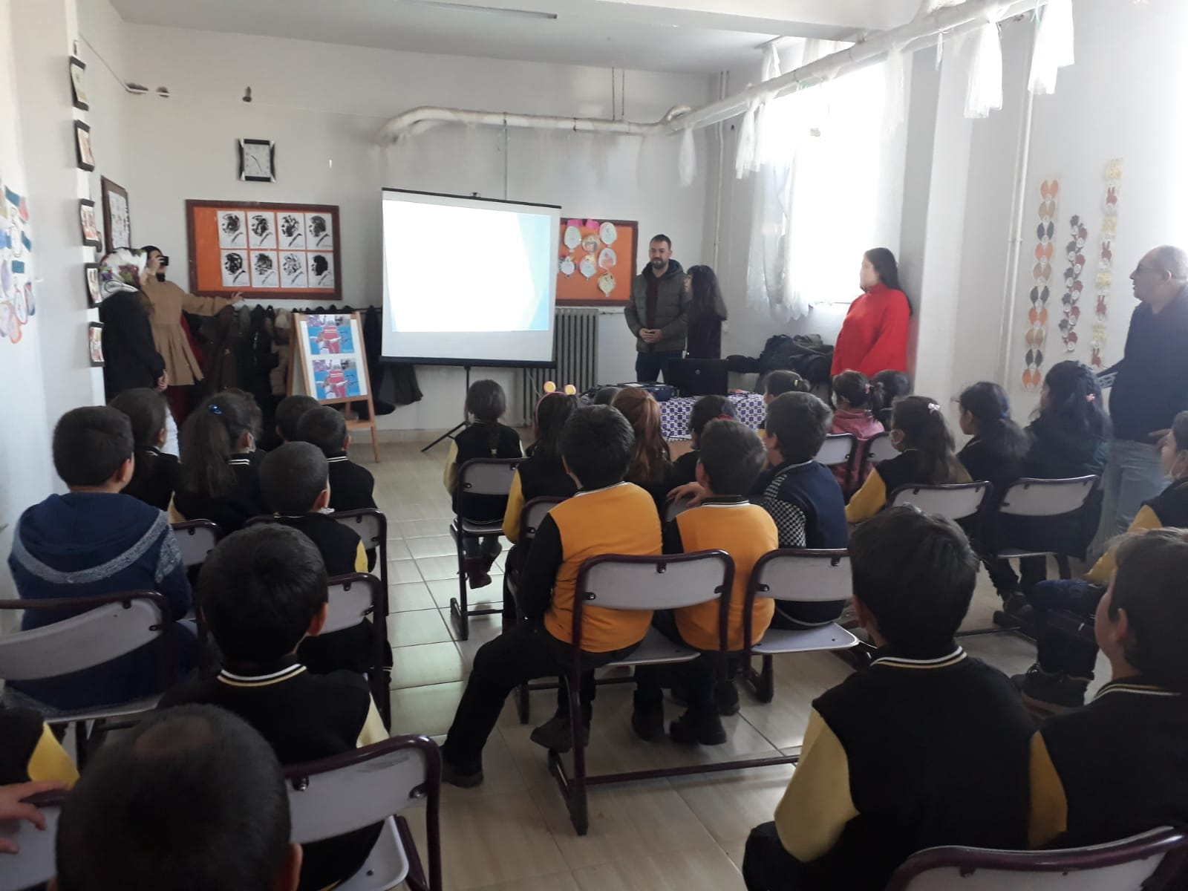

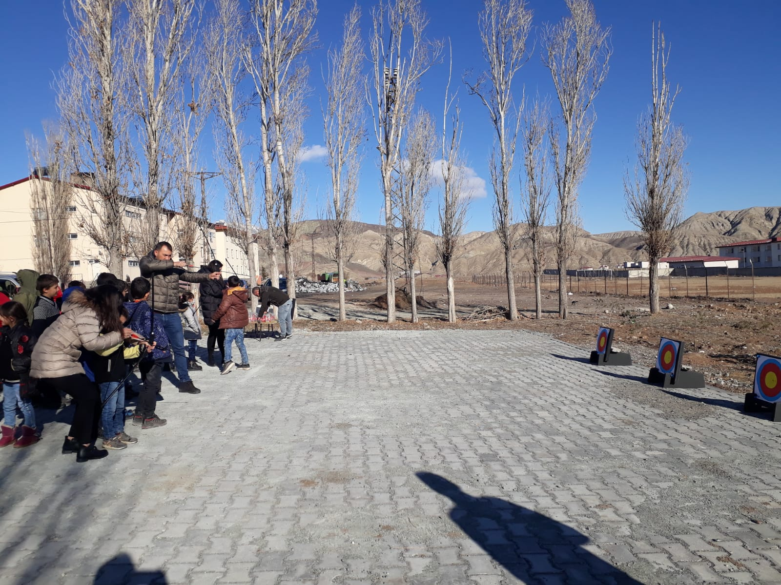
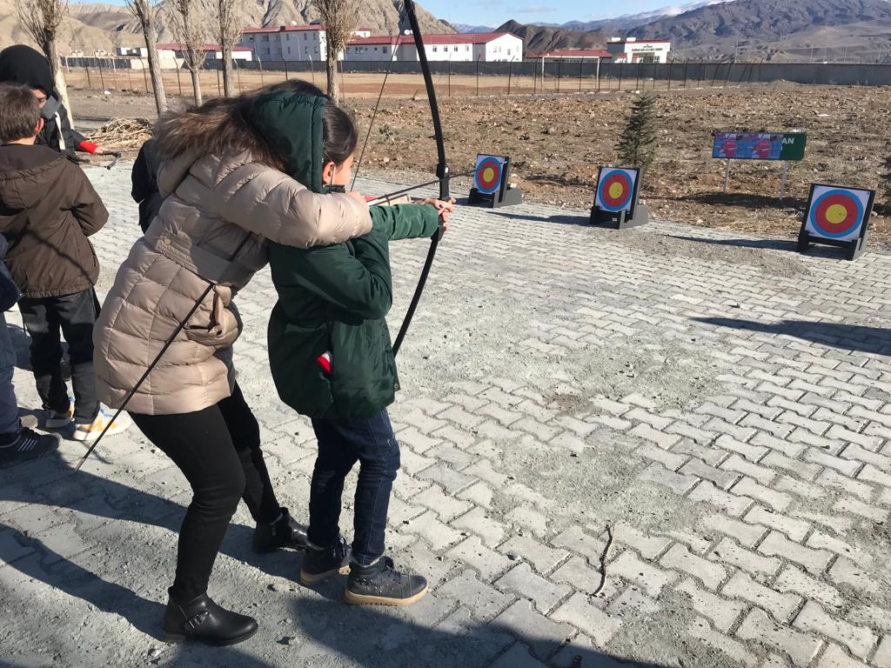

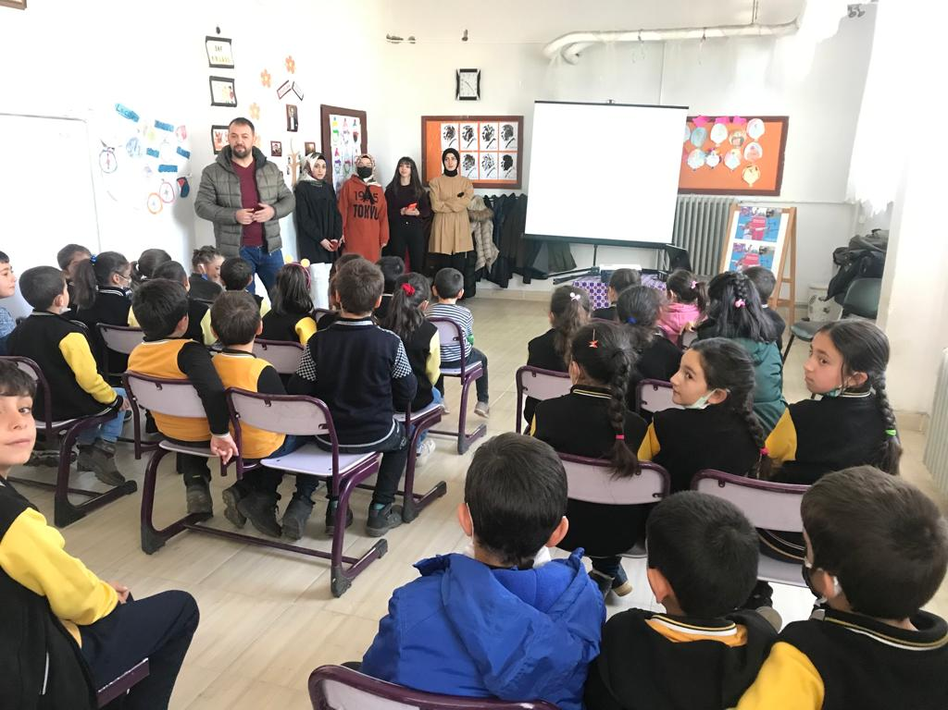

SONUÇLAR
Proje sonucunda Narman İlkokulu ve Narman Yatılı Bölge Ortaokulu’na bir ziyaret düzenlendi. Okul sporlarının geliştirilmesi ve öğrencilerimizin kötü alışkanlıklar yerine sporun bir yaşam biçimi haline gelmesi ve milli ata sporumuz olan okçuluğun çocuklarımıza sevdirildi. Çocuklarımıza başarıları ile örnek olacak sporcularımızı tanıtmış olduk. Ayrıca bu projede bize imkan tanıyan ve maddi destek veren Atatürk Üniversitesi Toplumsal Duyarlılık Projeleri Uygulama ve Merkezi’ne teşekkür ederiz.

